 | 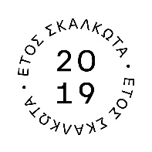 |  |  | 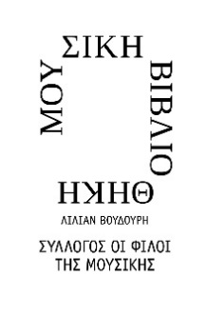 | 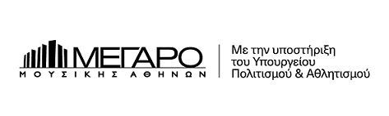
Αθήνα, 5 Νοεμβρίου 2019

Μουσική Βιβλιοθήκη «Λίλιαν Βουδούρη»
του Συλλόγου Οι Φίλοι της Μουσικής
στο Μέγαρο Μουσικής

Ο Σκαλκώτας Σήμερα  Σειρά συζητήσεων στο πλαίσιο του  «2019 – Έτος Σκαλκώτα»  Παρασκευή 8 Νοεμβρίου, 19:00  με τους Άρτεμις Μπόγρη, Γιώργο Κωνσταντίνου, Βασίλη Λύκο και Δανάη Καρά Συντονισμός: Kώστας Χάρδας  Παρασκευή 15 Νοεμβρίου, 18:00  με τους Κωστή Δεμερτζή, Βύρων Φιδετζή, Πηνελόπη Παπαγιαννοπούλου  Συντονισμός: Θανάσης Αποστολόπουλος  Τρίτη 19 Νοεμβρίου, 19:00  με τους Λορέντα Ράμου και Μηνά Αλεξιάδη Συντονισμός: Πέτρος Φραγκίστας  Πολυχώρος  του Συλλόγου Οι Φίλοι της Μουσικής  στο Μέγαρο Μουσικής Αθηνών | 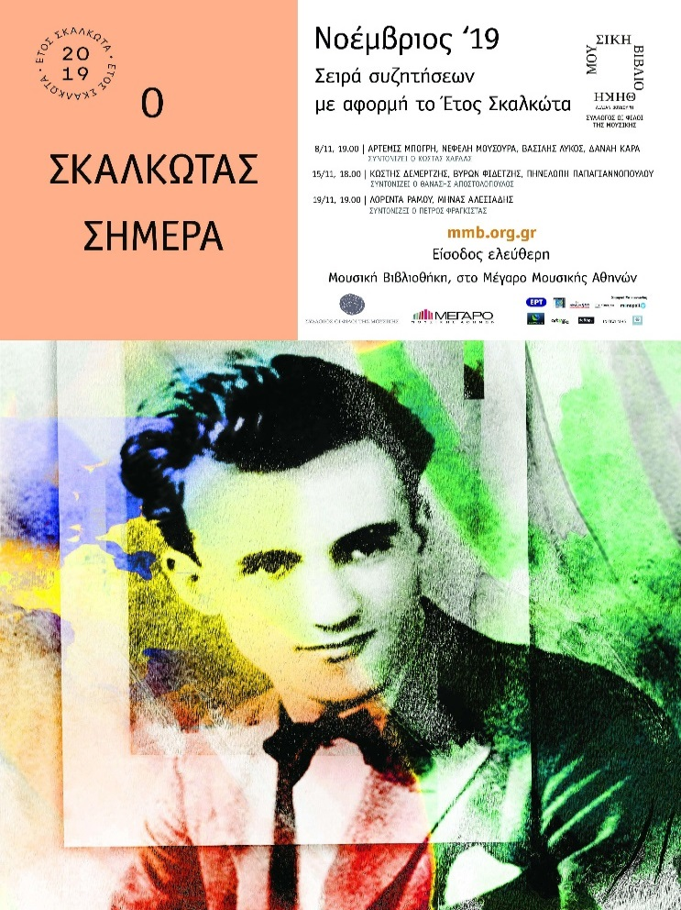

Η Μουσική Βιβλιοθήκη, στην οποία φυλάσσεται το Αρχείο Νίκου Σκαλκώτα, διοργανώνει στους χώρους της σειρά συζητήσεων με τους πρωταγωνιστές των συναυλιών που εντάσσονται στο «2019 - Έτος Σκαλκώτα». Οι συζητήσεις πλαισιώνουν τις συναυλίες του Μεγάρου, με σκοπό να αναδείξουν όψεις του έργου του συνθέτη σήμερα.
Οι συζητήσεις που ολοκληρώνουν τον κύκλο «Ο Σκαλκώτας σήμερα» που ξεκίνησε τον περασμένο Ιανουάριο είναι τρεις, και θα πραγματοποιηθούν τον Νοέμβριο, τον μήνα που ο Σκαλκώτας έχει την τιμητική του σε όλους του χώρους του Μεγάρου, καθώς τιμάται με ποικίλους τρόπους από όλους του φορείς που συστεγάζονται σε αυτό (Μέγαρο, Σύλλογος Οι Φίλοι της Μουσικής και Μουσική Βιβλιοθήκη και Κρατική Ορχήστρα Αθηνών).
Την Παρασκευή 8 Νοεμβρίου και ώρα 19:00 η υψίφωνος Άρτεμις Μπόγρη και ο πιανίστας Γιώργος Κωνσταντίνου, με αφορμή τη συναυλία τους Ο Κύκλος με τα 16 τραγούδια (11/11), και ο τσελίστας Βασίλης Λύκος και η πιανίστα Δανάη Καρά, με αφορμή τη συναυλία τους Η μουσική για τσέλο και πιάνο (13/11), συνομιλούν για το έργο του Σκαλκώτα.
Συντονίζει ο πιανίστας και μουσικολόγος Kώστας Χάρδας.
Την Παρασκευή 15 Νοεμβρίου και ώρα 18:00 ο μουσικολόγος Κωστής Δεμερτζής, ο μαέστρος Βύρων Φιδετζής και η μουσικολόγος Πηνελόπη Παπαγιαννοπούλου συνομιλούν για το έργο του συνθέτη με αφορμή την εκτέλεση του Κονσερτίνου για δύο πιάνα από τη Φιλαρμόνια Ορχήστρα (18/11).
Συντονίζει ο πιανίστας Θανάσης Αποστολόπουλος.
Τέλος, την Παρασκευή 19 Νοεμβρίου και ώρα 19:00 η πιανίστα Λορέντα Ράμου, με αφορμή το ρεσιτάλ της Ο Νίκος Σκαλκώτας και η τζαζ του Μεσοπολέμου (27/11), συνομιλεί με τον μουσικολόγο και συνθέτη Μηνά Αλεξιάδη για το πιανιστικό έργο του συνθέτη.
Συντονίζει ο συνθέτης και πρόεδρος ΔΣ του Ιδρύματος Χουρμουζίου-Παπαϊωάννου Πέτρος Φραγκίστας.

Είσοδος ελεύθερη
Πολυχώρος του Συλλόγου Οι Φίλοι της Μουσικής στο Μέγαρο Μουσικής Αθηνών
Μουσική Βιβλιοθήκη του Συλλόγου Οι Φίλοι της Μουσικής στο Μέγαρο Μουσικής Αθηνών
Βασ. Σοφίας & Κόκκαλη, Αθήνα 11521, Τ 210 72 82 778, www.mmb.org.gr, library@megaron.gr

ΜΕ ΤΗΝ ΠΑΡΑΚΛΗΣΗ ΤΗΣ ΔΗΜΟΣΙΕΥΣΗΣ
ΕΥΧΑΡΙΣΤΟΥΜΕ
Πληροφορίες για το δελτίο: Μαριάννα Αναστασίου, 210 7282 771
Χορηγοί επικοινωνίας: ΕΡΤ, Cosmote Tv, Tρίτο πρόγραμμα, Αθήνα 9.84, Στο Κόκκινο, monopoli.gr, art&life.gr, deBop, Days of Art, infowoman

